Анализ результатов мониторинга
«Открытость и прозрачность работы муниципальных органов управления образованием по организации независимой системы оценки качества работы образовательных организаций в территориях края по итогам работы в 2015 году»

Общие сведения
За последние несколько лет позиция потребителей образовательных услуг значительно изменилась. Возросла их активность в вопросах выбора и оценки качества предоставляемых им образовательных услуг.
В соответствии со ст. 95.2 закона 273-ФЗ «Об образовании в Российской Федерации» органы местного самоуправления создают условия для проведения независимой оценки качества образовательной деятельности организаций (далее – НОКО). Одним из таких условий является размещение информации о проведении НОКО на официальном сайте в сети «Интернет».
Цель мониторинга: оценка возможностей удовлетворения муниципальными органами управления образованием (далее – МОУО) информационных запросов пользователей в области НОКО.
Предмет мониторинга: содержание разделов НОКО официальных сайтов МОУО.
Источники данных: официальные сайты МОУО.
Сроки проведения мониторинга: с 19 февраля по 4 марта 2016 года.
Система оценивания
В рамках реализации данной цели на основании результатов мониторинга был построен рейтинг, который призван способствовать:
- стимулированию МОУО предоставлять населению информацию об организации и проведении НОКО в соответствии с федеральными требованиями;
- привлечению внимания к вопросам формирования механизмов обратной связи между МОУО и населением.
Построение рейтинга осуществлялось согласно порядку формирования рейтинга «Открытость и прозрачность работы МОУО по организации независимой системы оценки качества работы образовательных организаций Краснодарского края в 2016 году» по федеральному критерию «Открытость и доступность информации».
С точки зрения пользователей образовательных услуг сайт органа управления образованием должен соответствовать следующим требованиям:
- сайт должен содержать информацию в соответствии с федеральными требованиями (Приказ Федеральной службы по надзору в сфере образования и науки от 29 мая 2014 г. № 785 «Об утверждении требований к структуре официального сайта образовательной организации в информационно-телекоммуникационной сети «Интернет» и формату представления на нем информации»);
- сайт должен обеспечивать удобство пользователям при поиске информации и работе с ней;
- сайт должен предоставлять возможности для общения пользователей с руководителями и сотрудниками органа управления образованием.
В соответствии с пользовательским запросом были выделены основные направления рейтингования сайтов:
- информационное содержание сайта;
- технологическое удобство сайта, обеспечивающее доступность и удобство пользования ресурсом в целом;
- коммуникационные возможности сайта, обеспечивающие техническую возможность выражения общественного мнения гражданами о качестве образовательной деятельности организаций (интерактивный опрос, форум по НОКО, виртуальная приемная и другие виды обратной связи пользователей с сотрудниками МОУО).
Мониторинг проводился по 11 показателям.
Каждый показатель переводился в баллы с применением повышающих и «штрафных» (понижающих) коэффициентов весомости. Приоритет при подсчёте рейтинга отдавался показателям, характеризующим выполнение законодательства (п.4, п.9, п.10, п.12 ст. 95.2 273-ФЗ Об образовании в Российской Федерации»).
«Штрафной» (понижающий) коэффициент применялся в случае отсутствия технологического удобства поиска информации на официальном сайте (в разделе сайта).
Конечным результатом является итоговое ранжирование МОУО, осуществляемое в порядке уменьшения значения итогового балла: на 1-е место ставится МОУО с наибольшим значением итогового балла, где наиболее открытая и прозрачная работа по организации НОКО в МОУО, на последнее – с наименьшим.
Анализ результатов мониторинга
По сравнению с результатами мониторинга разделов НОКО на официальных сайтах МОУО, проведенного в феврале 2015 года, наблюдается увеличение количества необходимой информации.
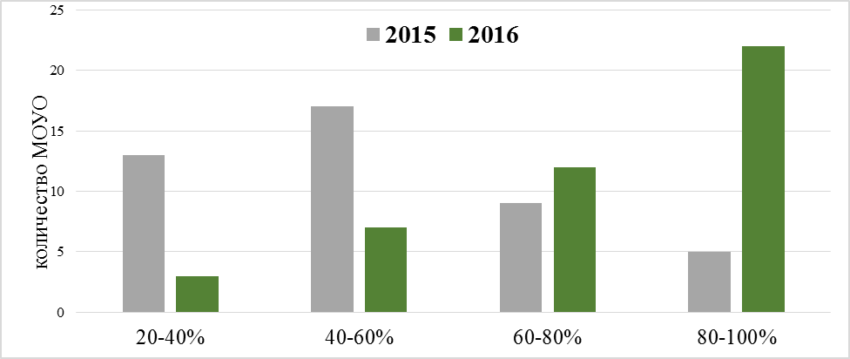
Раздел (страница) сайта МОУО по вопросам НОКО
С 2014 года на официальных сайтах всех МОУО созданы подразделы НОКО. Мониторинг сайтов в феврале 2016 года выявил следующие замечания по названию раздела в 5 МОУО:
- в названии подраздела исключено слово «независимая»: Выселковский район «Качество образования», Белореченский район «Оценка эффективности деятельности образовательных учреждений»;
- в названии подраздела высвечиваются два слова «Независимая система…», что не дает полного понимания потребителю услуг о содержании подраздела: Тбилисский, Ленинградский районы;
- информация размещена сразу в двух разделах: г. Новороссийск «Система оценки качества» и «Независимая система оценки качества».
Следует отметить активную работу по структурированию разделов НОКО на сайтах МОУО и их наполнению соответствующей информацией в 2015 году.
Анализ содержания разделов НОКО выявил наличие:
- нормативно-правовых документов по НОКО на сайтах 43 МОУО (98%);
- информации о результатах НОКО на сайтах 41 МОУО (93%);
- документов и материалов, отражающих деятельность общественного совета, на сайтах 36 МОУО (82%).

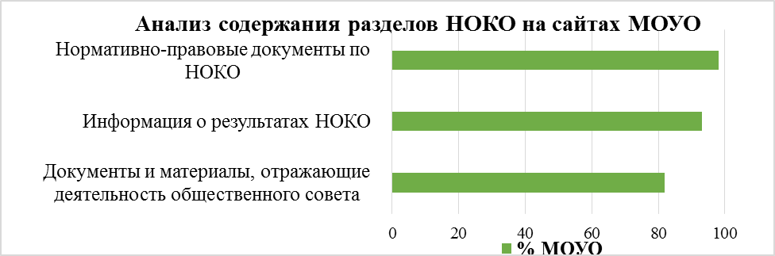
Положительным фактором для развития информационной открытости МОУО является хорошая технологическая организация сайтов, обеспечивающая доступность и удобство пользования.
36 МОУО разместили раздел НОКО на главной странице сайта МОУО, и поисковая доступность, характеризующая удобство поиска информации о НОКО, размещенной на официальном сайте, максимальна.
На сайтах 4 МОУО (Апшеронский, Павловский, Ейский и Кореновский районы) поисковая доступность определяется одним «кликом» по разделу главного меню для перехода к странице сайта НОКО.
На сайтах 4 МОУО (Тихорецкий, Темрюкский, Славянский, Лабинский районы) поисковая доступность снижена и определяется двумя и более «кликами» для перехода к странице сайта НОКО.
В целом, можно отметить активную деятельность муниципалитетов по обеспечению доступности информации о проведении НОКО.
Замечания по наполнению раздела НОКО информацией:
- на сайте г.Горячий Ключ документы и материалы расположены беспорядочно, документы не имеют полных реквизитов (дата, номер, полное название), информация, размещенная под активной ссылкой, не соответствует содержанию (под ссылкой «Критерии…» размещена сводная таблица данных по организациям);
- на сайте Апшеронского, Кущевского, Лабинского, Отрадненского, Павловского, Тимашевского районов размещены недатированные протоколы заседаний общественного совета;
- на сайте Брюховецкого района создан подраздел НОКО с правильной структурой, но на момент мониторинга подразделы практически не были заполнены информацией;
- на сайтах Выселковского и Калининского районов в разделе муниципальных нормативных документов размещены материалы общественного совета;
- на сайтах г. Новороссийска, Белоглинского, Крымского, Курганинского, Павловского, Северского, Славянского районов документы и материалы расположены беспорядочно;

- на сайте Кореновского района под ссылкой «Анкета «Изучение мнения родителей о качестве оказания школой образовательных услуг» размещен приказ о назначении организации-оператора, а под ссылкой «Положение об общественном совете» размещен график работы «горячей линии» ГИА;
- на сайте Мостовского района под ссылкой «Рейтинги образовательных учреждений района» есть заголовок «Нормативно-правовая база», где размещены федеральные, региональные, муниципальные документы, методика, отчет, показатели;
- на сайтах г. Новороссийска, Белоглинского, Крымского, Курганинского, Павловского, Белореченского, Ейского, Каневского, Кореновского, Красноармейского, Крыловского, Мостовского, Славянского, Староминского районов часть документов размещена без полных реквизитов, что затрудняет поиск необходимой информации;
- на сайте Новокубанского района в разделе НОКО под заголовком «Независимая оценка качества работы образовательных учреждений 2015-2016 учебный год» размещены приказы управления образования и результаты опроса, но при более тщательном изучении раздела и наведении курсора на заголовок раздела появляется вкладка «Рейтинг…», однако внутри этой вкладки размещены протоколы заседаний общественного совета;
- на сайте Новопокровского района возникла необходимость открытия каждого документа в связи с сокращенной активной ссылкой, не поясняющей, о чем документ, а составы общественного совета утверждены дважды разными приказами от 20.02.2015 №118 и от 07.09.2015 №452;
- на сайте Приморско-Ахтарского района подраздел НОКО имеет перегруженную структуру (вкладка «Методические материалы» пуста, в «Региональных нормативных материалах» размещены документы по НОКО, а в муниципальных – документы, не относящиеся к НОКО; во вкладке «Оценка качества муниципальных услуг» оказались результаты опроса граждан);
- на сайте Туапсинского района подраздел НОКО имеет три вкладки (нормативная база, рейтинги, общественное мнение), однако в «Нормативной базе» практически невозможно найти информацию в связи с беспорядочным расположением и обобщенным названием документов (например: приказ от 09.09.2015 №935 «Об организации деятельности по формированию независимой оценки качества образования в муниципальном образовании Туапсинский район» включает в себя состав совета и положение о работе совета);
- на сайтах Кореновского, Курганинского, Ленинградского, Новопокровского, Северского, Мостовского, Усть-Лабинского районов размещены приказы управлений образования, утверждающие критерии и показатели оценки НОКО на 2015 год, не соответствующие федеральным показателям.

Определение организации-оператора НОКО
Наличие информации об определении организации-оператора для НОКО отмечено на сайтах 17 МОУО (38,6%), хотя при заполнении форм федерального мониторинга по независимой оценки качества образования в декабре 2015 года, все МОУО указали реквизиты муниципальных приказов управлений образованием, утверждающих организации-операторы НОКО.

Информация об общественных советах при МОУО, созданных для проведения НОКО
Создание общественного совета для проведения НОКО является обязательным условием организации и проведения НОКО, закрепленным законом 273-ФЗ «Об образовании в Российской Федерации».
Результаты аналогичного мониторинга 2015 года выявили наличие общественных советов по НОКО в 42 МОУО, за исключением г.Анапы и Крыловского района. По итогам настоящего мониторинга на сайтах 41 МОУО представлены составы общественных советов, за исключением г.Горячий Ключ, Брюховецкого и Отрадненского районов. Следовательно, можно сделать вывод, что общественные советы в этих МОУО созданы, но информация не опубликована на сайтах МОУО.
Опубликованные составы общественных советов для НОКО были проанализированы на соответствие федеральным требованиям.

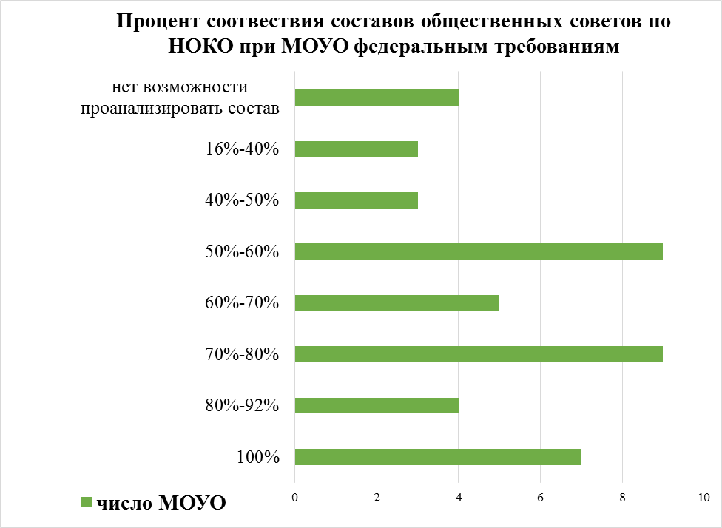
Анализ показал, что:
- в 2 МОУО состав советов соответствует требованиям федерального законодательства на 16% - 38% (г.Новороссийск – на 16,6%, Тихорецкий район – на 38,5%);
- в 17 МОУО состав советов соответствует требованиям федерального законодательства на 40% - 70%
Калининский | Ейский
Выселковский | Лабинский район
г. Сочи | г. Геленджик
Кущевский | Тбилисский
Успенский | Кореновский
Кавказский | Усть-Лабинский
Темрюкский | Гулькевичский
Тимашевский | Крыловский
Павловский
- в 12 МОУО состав советов соответствует требованиям федерального законодательства на 70% - 90%
Славянский | Староминский
Апшеронский | Динской
г. Армавир | г. Анапа
Новопокровский | Щербиновский
Красноармейский | Белоглинский
Крымский | Белореченский
- в 9 МОУО состав советов соответствует требованиям федерального законодательства на 90% - 100%
Северский | Приморско-Ахтарский
Каневский | Туапсинский
Абинский | Курганинский
г.Краснодар | Ленинградский
Новокубанский
В Мостовском районе на сайте опубликован муниципальный приказ о создании общественного совета для проведения НОКО, однако в приложении к приказу «Состав общественного совета» указаны только фамилии, имена и отчества вошедших в состав граждан. В связи с этим отсутствует возможность анализа соответствия состава федеральным требованиям.
На сайте управления образования Крымского района размещен состав общественного совета с указанием номеров телефонов его членов. В данном случае необходимо согласие членов общественного совета на опубликование персональных данных в открытом доступе на сайте.
В среднем качественный состав созданных общественных советов соответствует требованиям федерального законодательства на 62%, из 41 опубликованного состава общественных советов в 30 МОУО составы требуют изменения.
Положение о работе общественного совета размещено на сайтах 37 МОУО (84,1%):
- 33 МОУО обеспечили максимальную поисковую доступность Положения о работе общественного совета на официальном сайте;
- на сайтах 4 МОУО (Усть-Лабинский, Туапсинский, Тимашевский и Новопокровский районы) поисковая доступность затруднена и определяется одним и более «кликами» для нахождения Положения о работе общественного совета.
Не опубликовано данное положение на сайтах МОУО г.Краснодара, Брюховецкого, Ейского, Кореновского, Крымского, Отрадненского районов.

Перечень образовательных организаций для проведения НОКО
Первоочередной задачей общественных советов является определение перечня организаций, осуществляющих образовательную деятельность, в отношении которых проводится НОКО. В связи с тем, что информация о деятельности общественного совета должна быть доступна потребителям образовательных услуг, этот перечень должен быть опубликован на сайте МОУО.
Результаты мониторинга показали наличие перечня образовательных организаций для проведения НОКО в 2015 году на сайтах 20 МОУО (43,2%), из которых только 10 не требуют дополнительных поисков (г.Армавир, г.Геленджик, г.Краснодар, Белоглинский, Динской, Калининский, Кавказский, Староминский, Тихорецкий, Усть-Лабинский районы).
Остальные 10 перечней найдены с большими усилиями.
В поисках перечней организаций для НОКО в процессе мониторинга сайта анализировалось содержание протоколов заседаний общественного совета. В результате выявлено, что:
- на сайтах г.Горячего Ключа, Апшеронского, Абинского, Курганинского, Кущевского, Тимашевского и Щербиновского районов этот перечень прикреплен к протоколу заседания общественного совета, нет никаких примечаний в ссылке о том, что этот протокол утвердил перечень организаций на 2015 год (перечень был найден случайным образом);
- на сайте Тбилисского района созданы вкладки «ДОУ», «УДОД» и «ОО», но протоколы общественного совета размещены только в ОО, перечень организаций только в ОО, хотя рейтинги УДОД и ДОУ 2015 года в наличии;
- на сайте Новокубанского района во вкладке «Рейтинги» рейтингов нет, а размещены только протоколы общественного совета, к протоколу от октября 2015 года по непонятной причине прикреплен перечень организаций (в повестке протокола вопроса об утверждении перечня нет). На какой год утвержден этот перечень – определить невозможно;
- на сайтах Славянского и Павловского районов в протоколах есть вопросы об утверждении перечня образовательных организаций для проведения НОКО, но приложения с перечнем не прикреплены;
- на сайтах Кореновского и Каневского районов в протоколах определено количество ОО для НОКО, но самого перечня нет;
- в Ейском и Крыловском районах общественные советы постановили провести независимую рейтинговую оценку во всех муниципальных образовательных организаций, перечней нет.
Общее замечание для большенства размещенных протоколов: ссылки на протоколы должны иметь в обязательном порядке дату проведения заседания общественного совета (например: Протокол заседания общественного совета №5 от 16.01.2016).
Если перечень не размещен отдельно, а прикреплен к протоколу общественного совета, то в целях удобного поиска необходимо об этом сообщить в активной ссылке на протокол (например: Протокол заседания общественного совета №5 от 16.01.2016 (приложение «Перечень муниципальных образовательных организаций для проведения независимой оценки качества в 2015 году»).
В целях повышения удобства поиска информации рекомендуем, по возможности, приблизить структуру раздела сайта НОКО к структуре подраздела НОКО на сайте министерства образования, науки и молодежной политики Краснодарского края:
- нормативные документы;
- информации о результатах НОКО;
- общественный совет;
- перечень организаций, участвующих в независимой оценке качества образовательной деятельности.
Возможны и другие подразделы при условии, что их название будет соответствовать содержанию.
Рейтинги образовательных организаций
В ходе мониторинга результаты показателя «Публикация на официальном сайте рейтингов образовательных организаций, охваченных НСОК в МОУО» проанализированы в сравнении с результатами этого же показателя прошлогоднего мониторинга и отмечена положительная динамика размещения рейтингов на сайте:
- на сайтах 36 МОУО (82%) размещены рейтинги общеобразовательных организаций (в 2015 году рейтинги УО опубликовали 23 МОУО, что составляло 52%);
- 32 МОУО (73%) – дошкольных образовательных организаций (в 2015 году рейтинги ДОУ опубликовали 19 МОУО, что составляло 43%);
- 30 МОУО (68%) – организаций дополнительного образования (в 2015 году рейтинги УДОД опубликовали 14 МОУО, что составляло 32%).

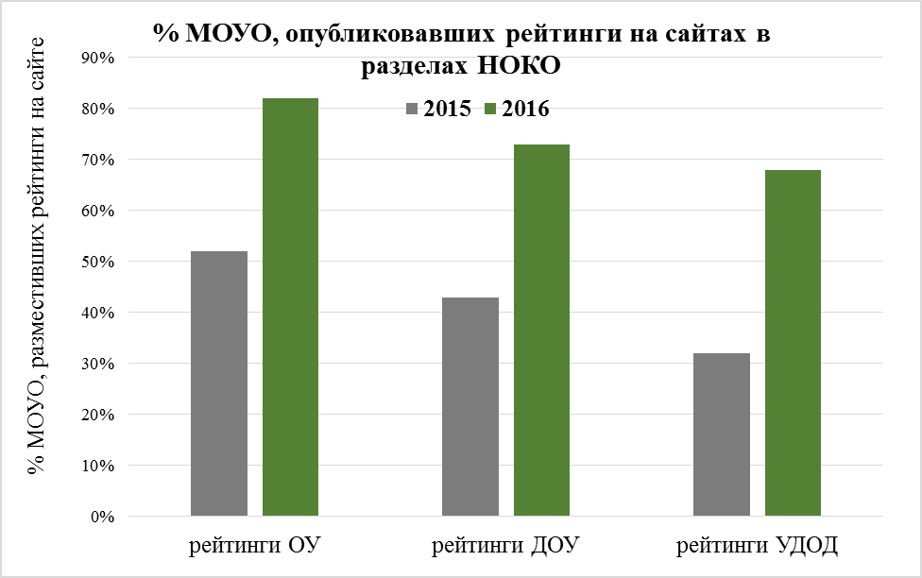

Однако возникает необходимость обратить внимание на недочеты по опубликованию результатов НОКО (рейтингов) на сайтах МОУО:
- на сайте г.Новороссийск идентичные диаграммы и таблицы имеют разные названия. Так, рейтинги УДОД и ОО размещены под названием «Рейтинг», а рейтинг по ДОУ размещен под названием «Мониторинг ДОУ»;
- на сайте Ленинградского района нет ссылки на результаты независимой оценки, а под ссылкой «МСОКО ОО свод 2015» открываются рейтинги. Возникает вопрос: в рамках ли независимой оценки получен этот свод и считать ли его результатом независимой оценки качества образовательной деятельности организаций;
- в г. Геленджике рейтинги не имеют даты и названия, хотя указаны федеральные показатели 2015 года;
- в Выселковском, Гулькевичском, Лабинском районах размещены рейтинги только за 2013-2014 год;
- на сайте Абинского района размещен «Рейтинг школ 2013-2014 года», за 2015 год рейтинги не размещены. Однако при глубоком изучении всех документов и материалов, опубликованных на сайте, обнаружены рейтинги, прикрепленные к протоколу общественного совета;
- на сайте Апшеронского района рейтинги не опубликованы, но при скачивании всех протоколов заседания общественного совета были найдены рейтинги, утвержденные протоколом;
- в Ейском районе размещены «Рейтинги» без указания года, при открытии ссылки появляется таблица также без указания периода рейтингования по общеобразовательным организациям в формате Excel, имеющая несколько листов (вкладка ДОУ, вкладка УДОД), что может вызвать затруднение при поиске информации;
- в г. Сочи, Мостовском, Отрадненском районах рейтинги не имеют даты ни в названии, ни в ссылке, в связи с чем не были учтены.

Коммуникационные возможности сайта, обеспечивающие техническую возможность выражения общественного мнения гражданами о качестве образовательной деятельности организаций
В процессе мониторинга была проанализирована техническая возможность выражения гражданами общественного мнения в разных вариантах, а именно разделы или активные иконки сайтов:
- опросы;
- обращения граждан, личный прием;
- приглашаем к обсуждению вопроса…;
- форум по вопросу НОКО;
- гостевая книга;
- виртуальная приемная руководителя МОУО.
В итоге 34 сайтов МОУО (77%) обеспечивают возможность технической возможностью выражения гражданами общественного мнения:
- интерактивные опросы размещены на сайтах 28 МОУО (64%);
- другие формы технической возможности выражения гражданами общественного мнения найдены дополнительно на сайтах еще 6 МОУО.
Наиболее коммуникативными можно назвать сайты г. Анапы, Каневского, Курганинского, Новокубанского и Славянского районов, где одновременно предложены несколько форм обратной связи с потребителями услуг.
Совершенно очевидно, что больше коммуникативных возможностей имеют сайты тех МОУО, руководители которых понимают значение этого ресурса, считают его важным и нужным для себя, для учителей, для учащихся и родителей.
Несмотря на то, что интерактивный опрос размещен на сайтах 28 МОУО (64%), только 17 из них посчитали нужным представить его результаты, опубликовав их на сайтах.

Результаты рейтингования МОУО по результатам мониторинга «Открытость и прозрачность работы МОУО по организации независимой системы оценки качества работы образовательных организаций Краснодарского края в 2016 году»
Сравнительный анализ результатов мониторинга разделов НОКО сайтов МОУО, проведенного в феврале 2015 (итоги работы по НОКО в 2014 году) и в феврале 2016 года (итоги работы по НОКО в 2015 году) показывает положительную динамику открытости и прозрачности работы МОУО по организации независимой системы оценки качества работы образовательных организаций в территориях края.

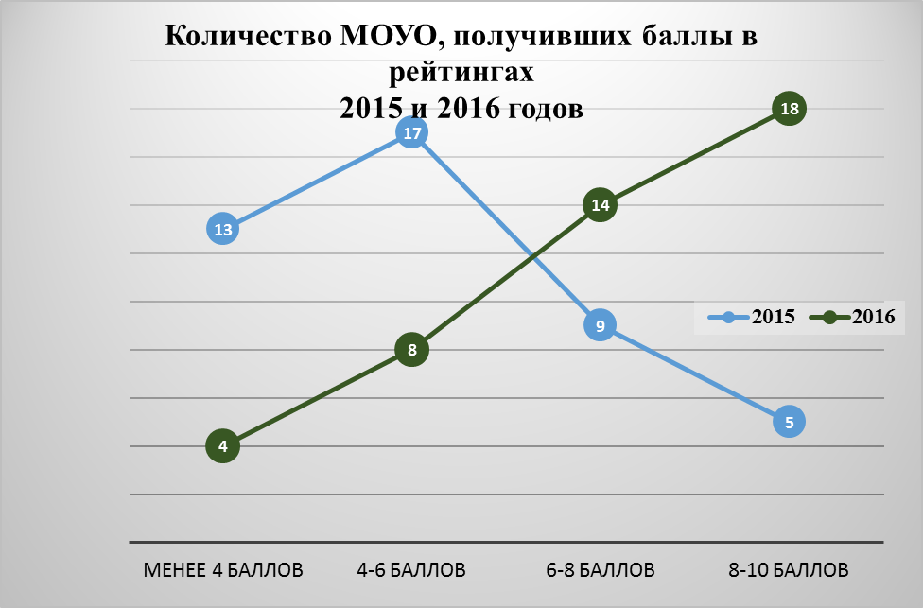

В феврале 2015 года была определена средняя наполняемость разделов НОКО на сайтах МОУО информацией о проведении независимой оценки в территории по итогам работы в 2014 году – 50%.
Результат настоящего мониторинга демонстрирует активизацию работы по наполнению разделов НОКО в МОУО соответствующей информацией. Средняя наполняемость разделов НОКО информацией о проведении независимой оценки в территории по итогам работы в 2015 году – 72%.

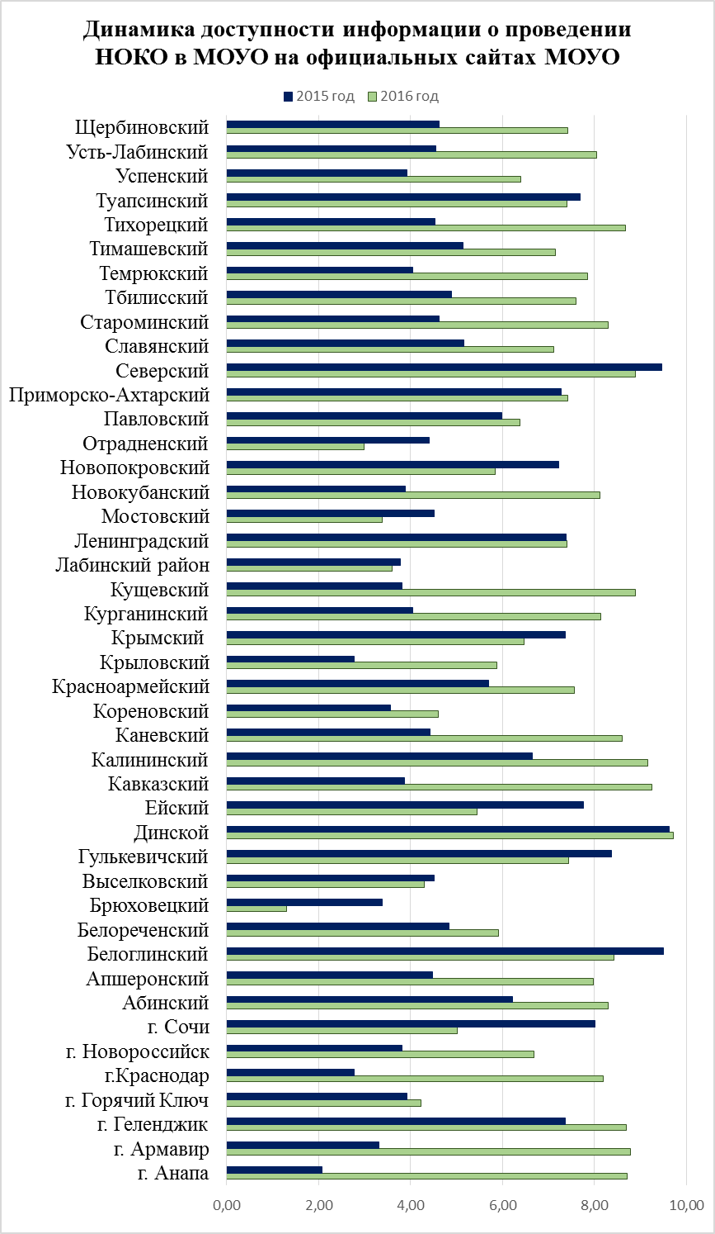
26 МОУО увеличили количество соответствующей информации в разделе НОКО официальных сайтов, а 9 МОУО уменьшили в сравнении с результатами мониторинга, проведенного в феврале 2015 года.
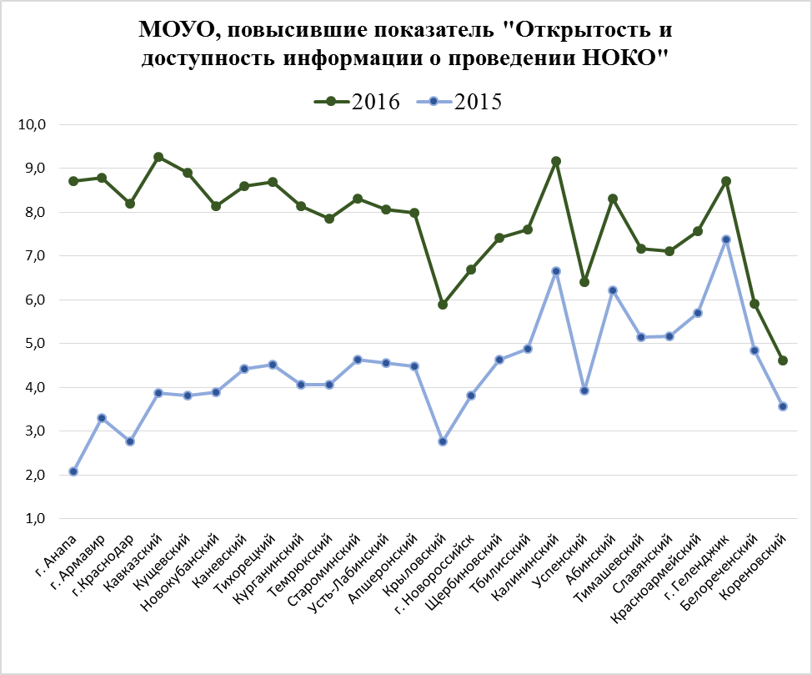
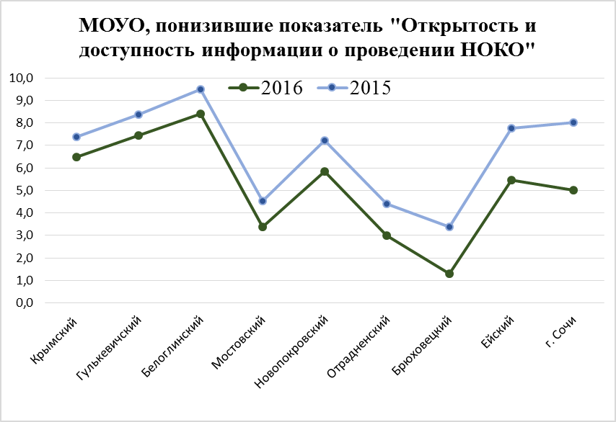
Лидером информационной открытости и доступности сведений о проведении НОКО в муниципалитете по итогам работы в 2015 году является Динской район, удержавший позиции прошлогоднего рейтинга. Незначительно, всего лишь на сотые доли, отстают Кавказский и Калининский районы, а Кавказский район продемонстрировал «скачок» с 35 рейтингового места прошлогоднего рейтинга на 3 место в настоящем рейтинге.
Необходимо отметить муниципалитеты, также продемонстрировавшие значительное улучшение показателя: г.Анапа (с 44 рейтингового места в прошлогоднем рейтинге на 7 рейтинговое место в настоящем рейтинге), г.Краснодар (с 42 рейтингового места на 14), Кущевский район (с 36 рейтингового места на 5), г.Армавир (с 41 рейтингового места на 6).
Анализ последних рейтинговых мест выявил три МОУО, показавших худшие результаты за два года: Брюховейкий, Лабинский районы и г.Горячий Ключ. На последние рейтинговые места переместились Мостовский и Отрадненский районы, продемонстрировавшие отрицательную динамику наполнения раздела НОКО сайта МОУО по результатам работы, проведенной в 2015 году. Также значительно ухудшили свои позиции в рейтинге г.Сочи (с 5 рейтингового места в прошлогоднем рейтинге на 36 рейтинговое место в настоящем рейтинге), Ейский район (с 6 рейтингового места на 35), Крымский район (с 9 рейтингового места на 30), Новопокровский район (с 12 рейтингового места на 34).
По итогам рейтинга сайты МОУО сгруппированы в зависимости от значения рейтинговой оценки информационной открытости раздела НОКО:
0 < Б < 4,5 – разделы НОКО сайтов МОУО с низкой степенью информационной открытости;
4,5 ≤ Б < 8,0 – разделы НОКО сайтов МОУО, имеющие недостаточную степень информационной открытости;
8,0 ≤ Б <10, – разделы НОКО сайтов МОУО, имеющие достаточную степень информационной открытости.

№ | Наименование муниципалитета | Степень доступности информации о проведении НОКО в муниципалитете и объем информации, размещенной в разделе НОКО на официальном сайте МОУО по итогам работы в 2015 году
1 | г. Анапа | Достаточная степень  информационной открытости
2 | г. Армавир | Достаточная степень  информационной открытости
3 | г. Геленджик | Достаточная степень  информационной открытости
4 | г.Краснодар | Достаточная степень  информационной открытости
5 | Абинский | Достаточная степень  информационной открытости
6 | Белоглинский | Достаточная степень  информационной открытости
7 | Динской | Достаточная степень  информационной открытости
8 | Кавказский | Достаточная степень  информационной открытости
9 | Калининский | Достаточная степень  информационной открытости
10 | Каневский | Достаточная степень  информационной открытости
11 | Курганинский | Достаточная степень  информационной открытости
12 | Кущевский | Достаточная степень  информационной открытости
13 | Новокубанский | Достаточная степень  информационной открытости
14 | Северский | Достаточная степень  информационной открытости
15 | Староминский | Достаточная степень  информационной открытости
16 | Тбилисский | Достаточная степень  информационной открытости
17 | Тихорецкий | Достаточная степень  информационной открытости
18 | Усть-Лабинский | Достаточная степень  информационной открытости
19 | г. Новороссийск | Недостаточная степень информационной открытости
20 | г. Сочи | Недостаточная степень информационной открытости
21 | Апшеронский | Недостаточная степень информационной открытости
22 | Белореченский | Недостаточная степень информационной открытости
23 | Гулькевичский | Недостаточная степень информационной открытости
24 | Ейский | Недостаточная степень информационной открытости
25 | Кореновский | Недостаточная степень информационной открытости
26 | Красноармейский | Недостаточная степень информационной открытости
27 | Крыловский | Недостаточная степень информационной открытости
28 | Крымский | Недостаточная степень информационной открытости
29 | Ленинградский | Недостаточная степень информационной открытости
30 | Новопокровский | Недостаточная степень информационной открытости
31 | Павловский | Недостаточная степень информационной открытости
32 | Приморско-Ахтарский | Недостаточная степень информационной открытости
33 | Славянский | Недостаточная степень информационной открытости
34 | Темрюкский | Недостаточная степень информационной открытости
35 | Тимашевский | Недостаточная степень информационной открытости
36 | Туапсинский | Недостаточная степень информационной открытости
37 | Успенский | Недостаточная степень информационной открытости
38 | Щербиновский | Недостаточная степень информационной открытости
39 | г. Горячий Ключ | Низкая степень  информационной открытости
40 | Брюховецкий | Низкая степень  информационной открытости
41 | Выселковский | Низкая степень  информационной открытости
42 | Лабинский район | Низкая степень  информационной открытости
43 | Мостовский | Низкая степень  информационной открытости
44 | Отрадненский | Низкая степень  информационной открытости

Результаты мониторинга могут служить для выявления проблемных зон в разделе НОКО каждого конкретного сайта, что, в свою очередь, может стать основанием для принятия управленческих решений руководителями муниципальных органов управления образованием по обеспечению открытости и доступности информации об организации независимой оценки качества образовательной деятельности организаций в территориях края.

Руководитель
ГКУ КК Центра оценки качества образования Р.А.Гардымова

